专利技术交底书范例 发明编号_ ______

58同城商业秘密请勿泄露
所属部门  （所属二级部门） | 用户增长部 | 提交日期 | 2020-10-13
提案人 | 杨光 | 提案人联系电话 | 18646379906
所有发明人姓名 | 杨光 | 提案人电子邮件 | yangguang22@58.com
所有发明人工号 | 134120 | 第一发明人身份证号 | 14230219920625005X
所有发明人贡献比例 | 100%
！！上述信息为递交信息，不再另行确认，请谨慎填写。

缩略语和关键术语
cocos:一种跨平台的游戏开发引擎
- 现有技术及其缺陷
cocos引擎现有的所提供的动画系统无法直接让cocos引擎的进度条组件使用各类的动效变化。
cocos目前的动画系统只提供了坐标位置，透明度，图片变更，角度等动画变化，cocos自带的进度条组件 cc.ProgressBar只能直接设置progress属性，无法做出进度条的变化动效。

- 本发明提供的完整技术方案（发明方案）
本发明提供的进度条动效组件结构如下：

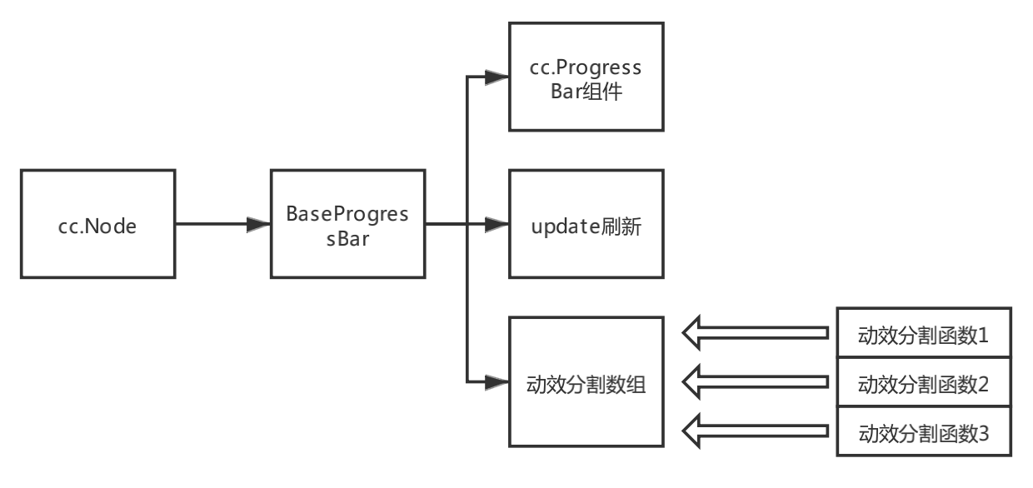

- 将需要显示进度动效的节点挂载自定义的进度条组件BaseProgressBar。
- BaseProgressBar脚本组件组件在组件初始化函数onLoad执行时自动获取节点上的cc.ProgressBar组件。
- 当设置进度条的progress进度时，计算当前进度和目标进度的变化区间，然后按设置的动效变化时间和进度条动效的不同的变化函数生成动效变化的动效进度分割数组，数组中存储着本次进度动效的每一次变化的事件间隔以及那一个时刻的进度值。
- update函数每帧去检测当前动效分割数组中是否存在时间戳未超过当前动效播放时间的最大时间戳值，然后将这次时间戳以及之前的所有数组成员删除，然后设置进度条的进度为这次时间戳的进度。

设置进度时的整个流程见下图：
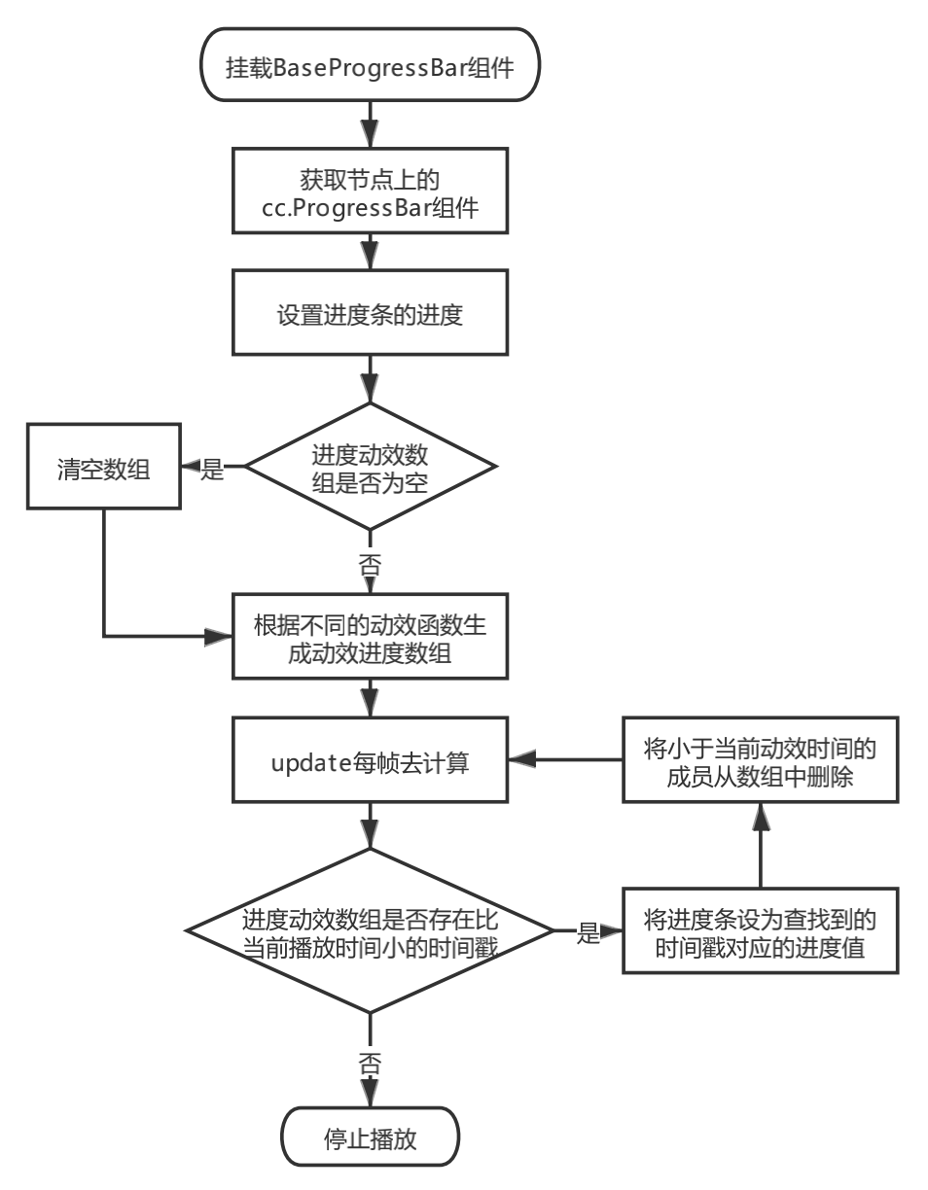

- 有益效果
支持进度条使用各类贝塞尔曲线或自定义曲线做变化动效，同时也可以生成不同的时间精度的变化动效。

- 本发明核心
通过生成动效效果数组在每帧刷新进度条进度来达到各种进度条动效效果。
- 请介绍行业内，哪些友商可能会使用本技术方案（如友商具有类似解决方案，请对比分析区别点）

- 是否申请过软件著作？
无

